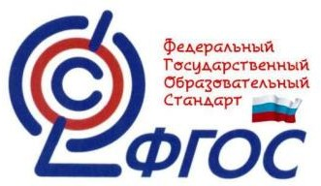

**ПАМЯТКА ДЛЯ РОДИТЕЛЕЙ**

Переход на новые ФГОС НОО

1. **Переход 1-х классов на новый ФГОС НОО начнется в 2022-2023 учебном году**
2. **После 1 сентября 2022 года школам запрещено принимать детей на обучение в 1-й класс по старому ФГОС.**
3. **Изменили объем часов аудиторной нагрузки: увеличили минимальный порог и уменьшили верхнюю границу.**
4. **Уменьшили объем внеурочной деятельности за четыре года.**
5. **В школах, где язык обучения – русский, изучение русского языка или языка народов и республик России как родного зависит от возможностей школы и наличия заявлений**
6. **Вы сможете выбрать модуль предмета «Основы религиозных культур и светской этики» (ОРКСЭ).**
7. **Отразить выбор модуля ОРКСЭ нужно в заявлении.**

МКОО «СОШ а.Кубина имени Х.А.Дагужиева»